Bonding
- Má viacero módov na rôzne využitia
  - Active-Backup = na redundanciu (využívam 1 kábel, nezvýši sa mi rýchlosť, ale ak mi odíde kábel/sieťová karta tak sa prepne na druhý)
  - Balance =

Postup na bonding:
- Špecifikujem si 2 interfacy na ktorých idem robiť bonding
- Pripojíme sa cez inú IPčku ako na ktorej ideme robiť bonding (lebo tu si zhodime logicky, kedze ide do bondu) [TAKZE SA PRIPOJIME CEZ 10.203.0.149]

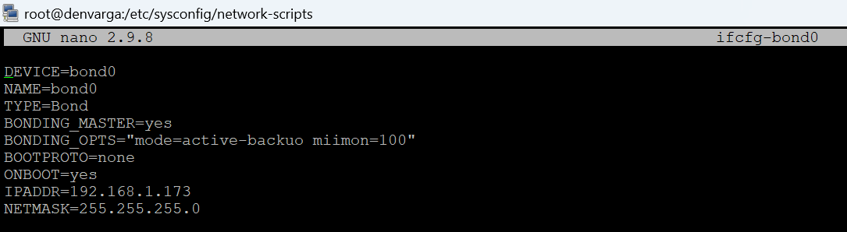

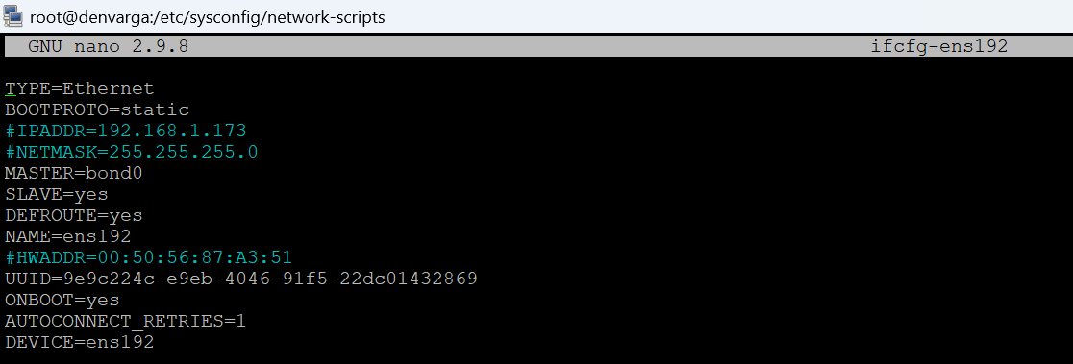

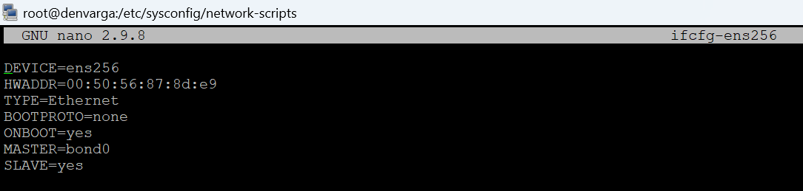

- Skontrolujeme cez ip a že ako su na tom interfacy a IPčky
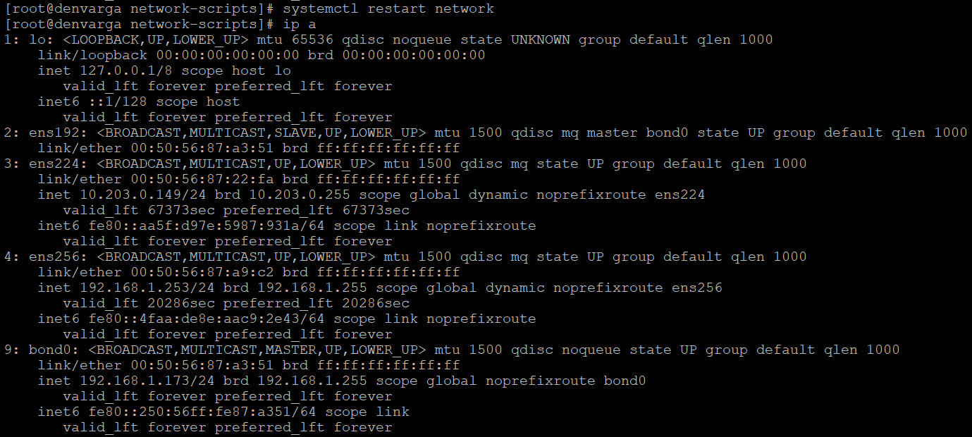

- Pripojíme sa na linux cez druhú ipčku (tú čo bola ens192) -> DOTERAZ SME BOLI CEZ 10.203.0.149

- Dáme dajaku, neviem čo tam sice je ale ide mi to!!
